1. 다음 코드의 출력 결과를 작성하세요.

**int iVal1 = 4;**

**int iVal2 = 8;**

**int iVal3 = 5;**

**int iVal4 = 7;**

**int iRslt1 = iVal1++ * ++iVal2 + iVal1-- / --iVal4 + ++iVal3 % 3;**

**int iRslt2 = iRslt1;**

**iRslt2 *= iVal1;**

**System.out.println("iRslt1 : " + iRslt1);**

**System.out.println("iRslt2 : " + iRslt2);**

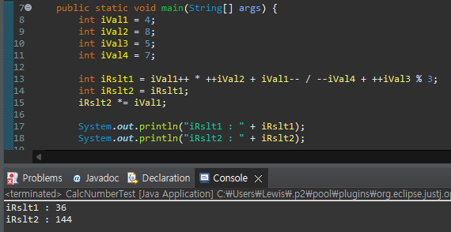

1. 1 ~ 10 까지 임의의 수를 2번 발생하여 발생한 두 수의 합이 7이 되는 경우가 몇 번 만에 발생하는지 while 루프 코드를 사용하여 작성하세요.

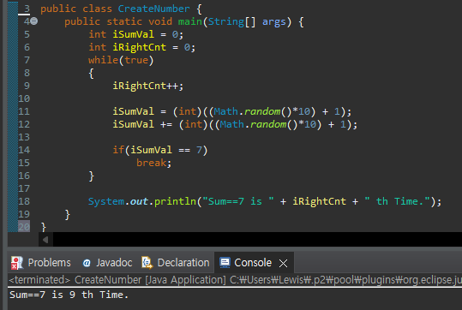

1. 다음과 같이 출력 결과가 나오도록 for 문을 사용하여 코드를 작성하세요

 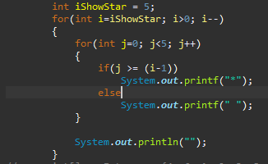

1. 정수 값 4, 6, 1, 9, 3, 8, 2 를 배열로 선언하고 그 배열 항목 중에서 최대값을 출력하는 코드를 작성하세요.

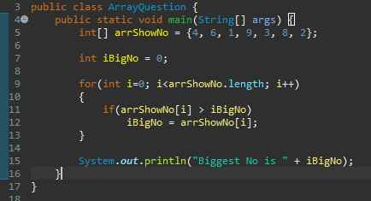

1. 4번 문제에서 생성한 배열을 for 문을 이용하여 오름차순 정렬하는 코드를 작성하세요

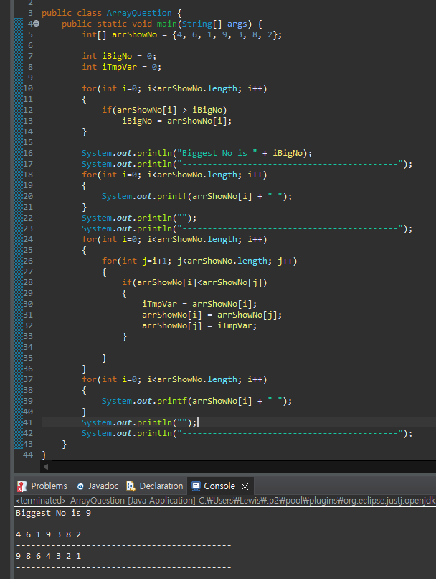

1. LogIn 클래스에는 인스턴스 변수 sName=“홍길동”, sPass=”123” 가 있습니다.

그리고 매개 값으로 sName, sPass를 전달받는 MemverLogin 메소드가 있고 이 메소드는

인스턴스 변수 sName, sPass과 비교하여 맞는지 틀리는지를 전달합니다.

아래 내용을 참고하여 LogIn 클래스 코드를 작성하세요

